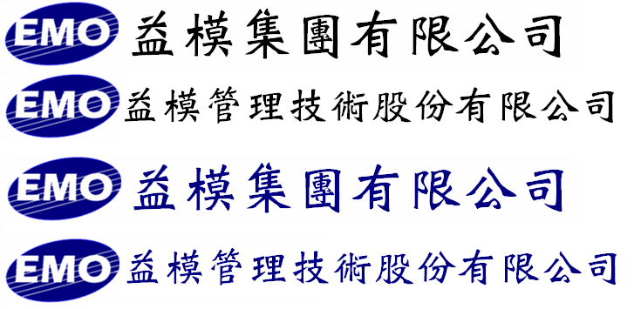
Emo Managment Technologies Inc.

EMOS-MES
系統規格書

程 式 名 稱 : 制程移轉作業
程 式 編 號 :
系 統 版 號 : V00-02

目錄
規格變更歷程 3
程式欄位說明 4
作業流程圖 4
資料表結構 4
資料表關聯圖 5

規格變更歷程

版次 | 日期 | 修改人 | 變更內容
1 | 2017/02/12 | 李佳真 | 規格新增
2 | 2017/2/17 | 蔡靜宜 | 補充製程檢驗確認產生移轉單邏輯
3 | 2017/3/1 | 李佳真 | 修正table欄位

程式欄位說明
暫不開放程式,由完工單自動寫入邏輯或是由制品制程之IPQC在確認後寫入

- 移轉單產生
  - 完工單之制程檢驗註記IPFlag =N在完工確認時,產生移轉單
  - 制程檢驗註記為Y,在制程檢驗確認後,產生移轉單
- 在制程移轉單確認(狀態CL)
  - 有工序資料時
    - 自動寫入制令制程工序檔欄位OutProQty 轉出量(移轉量) (MoProcessId製令製程ID、MoOperationId製令製程工序ID)
    - 寫入下一站之制令制程工序PreProQty 前站轉入量
    - 制令制程工序檔如是最後一道工序(制程2工序6),將此工序之完工量(出站量),轉出量(移轉量),報廢量,差異量,寫入該製令制程檔(制程2),其他(制程2工序1~5)不用寫入制程檔(制程2),順道將移轉量寫入下一道制程之PreProQty 前站轉入量
    - 下一道制程有工序時,需再寫入第一道工序之PreProQty 前站轉入量
  - 無工序資料時
    - 自動寫入制令制程檔欄位OutProQty 轉出量(移轉量) (MoProcessId 製令製程ID、MoOperationId製令製程工序ID),順道寫入下一道制程之PreProQty 前站轉入量
    - 下一道制程有工序時,需再寫入第一道工序之PreProQty 前站轉入量

==新增單據--單據預設字元挑選畫面==
- 單據種別: 在新增時依自動編號取號,單據種別為SFC2
- 單據類別:
- 請參考MES規格00-單據取號邏輯 (預設為Y)

移轉單號:完工單產生:自動依單據取號邏輯取出新單號, 單據類別字軌設定表(IfDefault預設為Y)。製程檢驗單產生: 移轉單號等同製程檢驗單單號。
移轉日期:系統日期
序號:系統編號,1起號
移轉類別: N:正常移轉
完工單據: : 由完工單紀錄取得完工單號
完工單據序號: : 由完工單紀錄取得完工單序號
IPQC單據:IPQC單號,從完工單來則,則欄位空白，如由製程檢驗單來則取檢驗單號。
IPQC單據序號:IPQC序號,從完工單來則,則欄位空白，如由製程檢驗單來則寫入1。
RCIdTaskId:由完工單紀錄取得
RC號TaskNo: 由完工單紀錄取得
制令單ID: 由完工單紀錄取得
製令製程ID: 由完工單紀錄取得
製令製程工序ID: 由完工單紀錄取得
製令單號: 由完工單紀錄取得
拆單序號: 由完工單紀錄取得
料品代號ID: 由完工單紀錄取得
製程ID: 由完工單紀錄取得
製程工序ID: 由完工單紀錄取得
移轉量: 由完工單紀錄取得己完工單,如由制程檢驗單來則取可移轉量
實際移轉量:等同移轉量
狀態:CL
備註:空白
點收人員:空白
下站的製令製程ID: 由完工單紀錄取得
下站的製令製程工序ID: 由完工單紀錄取得
下站製程ID: 由完工單紀錄取得
下站製程工序ID: 由完工單紀錄取得
建立人:如由完工單來取完工確認人員,如由制程檢驗單來取檢驗確認人員
建立日期: 如由完工單來取完工確認日期,如由制程檢驗單來取檢驗確認日期
修改人: 如由完工單來取完工確認人,如由制程檢驗單來取檢驗確認人員
修改日期: 如由完工單來取完工確認日期,如由制程檢驗單來取檢驗確認日期

作業流程圖
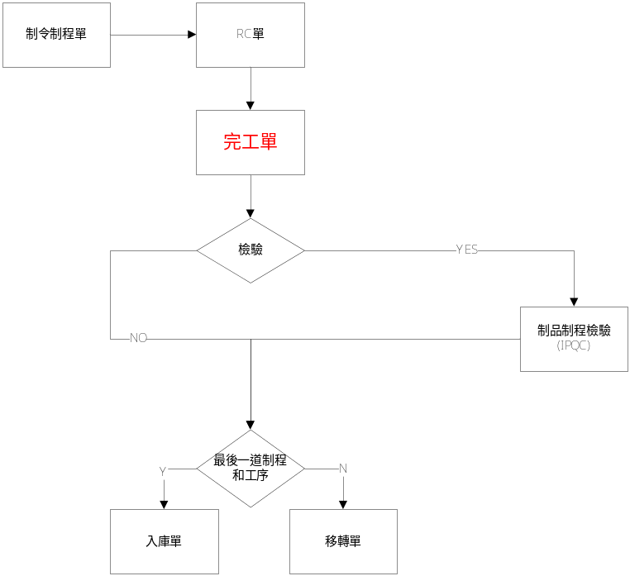

資料表結構
完工單 SFC_COMPELETED_DOCUMENT (參考MES規格02-完工回報作業)
檢驗單據檔QCS_INSPECTION_ DOCUMENT(參考MES規格05-製程檢驗維護)
移轉單 SFC_TRANSFER_DOCUMENT
欄位 | 名稱 | 屬性 | 長度 | 備註
Id | 索引主鍵流水號 | nvarchar | 50 | 主KEY
TransferNo | 移轉單號 | nvarchar | 30
DocDate | 移轉日期 | datetime
Sequence | 序號 | smallint | 5,0
Type | 移轉類別 | char | 1 | N:正常移轉,A:移轉調整,C:拆解調整
CompletedId | 完工單ID | nvarchar | 50
CompletedNo | 完工單據 | nvarchar | 30
CompletedSeq | 完工單據序號 | smallint | 5,0
InspectionId | IPQC ID | nvarchar | 50
InspectionNo | IPQC單據 | nvarchar | 30
InspectionSeq | IPQC單據序號 | smallint | 5,0
RCId TaskId | TaskId | nvarchar | 50
RCNo TaskNo | RC任務單號 | nvarchar | 30
MoId | 制令單ID | nvarchar | 50
MoProcessId | 製令製程ID | nvarchar | 50
MoOperationId | 製令製程工序ID | nvarchar | 50
MoNo | 製令單號 | nvarchar | 30
MoSeq | 拆單序號 | smallint | 5,0
PartId | 料品代號ID | nvarchar | 50
ProcessId | 製程ID | nvarchar | 50
OperationId | 製程工序ID | nvarchar | 50
TrQty | 移轉量 | Numberic | 18,6 | Default(0)
ActTrQty | 實際移轉量 | Numberic | 18,6 | Default(0)
Status | 狀態 | Char | 2
Remark | 備註 | nvarchar | 120
AcceptUser | 點收人員 | nvarchar | 50
NextMoProcessId | 下站的製令製程ID | nvarchar | 50
NextMoOperationId | 下站的製令製程工序ID | nvarchar | 50
NextProcessId | 下站製程ID | nvarchar | 50
NextOperationId | 下站製程工序ID | nvarchar | 50
CreateUser | 建立人 | nvarchar | 50
CreateDate | 建立日期 | datetime
ModifyUser | 修改人 | nvarchar | 50
ModifyDate | 修改日期 | datetime

資料表關聯圖
*僅顯示部份欄位參考

完工單 SFC_COMPELETED_DOCUMENT
Id | 索引主鍵流水號
CompletedNo | 完工單號
DocDate | 完工日期
Sequence | 序號
Type | 移轉類別
RCId | RCId

移轉單 SFC_TRANSFER_DOCUMENT
Id | 索引主鍵流水號
TransferNo | 移轉單號
DocDate | 移轉日期
Sequence | 序號
Type | 移轉類別
CompletedId | 完工單ID
CompletedNo | 完工單據
CompletedSeq | 完工單據序號
InspectionId | IPQC ID
InspectionNo | IPQC單據
InspectionSeq | IPQC單據序號

檢驗單據明細檔QCS_INSPECTION_ DOCUMENT
Id | 索引主鍵流水號
DocType | 單據別
InspectionNo | 檢驗單號
InspectionType | 檢驗種類
CompletedId | 完工ID
CompletedNo | 完工單號
CompletedSeq | 完工序號

